莆田学院新校区图书馆密集书架、钢木书架等
设备采购项目采购清单及技术参数要求
- 采购清单
序号 | 项目名称 | 技术规格及要求 | 单位 | 数量
1 | 手动密集书架 | 长2700mm*宽600mm*高2600mm 7层 3组/10列 | m³ | 43
 |  | 长3600mm*宽600mm*高2600mm 7层 4组/63列 | m³ | 354
 |  | 长4500mm*宽600mm*高2600mm 7层 5组/143列 | m³ | 1004
 |  | 长4500mm*宽900mm*高2600mm 7层 5组/7列（固定列） | m³ | 74
 |  | 长5400mm*宽600mm*高2600mm 7层 6组/32列 | m³ | 270
 |  | 长6300mm*宽600mm*高2600mm 7层 7组/20列 | m³ | 197
 |  | 长6300mm*宽600mm*高2600mm 7层 7组/1列（固定列） | m³ | 15
2 | 手动密集过报书架 | 长6800mm*宽900mm*高2600mm 7层 | m³ | 208
3 | 钢木书架 | 900mm*宽500mm*高2200mm 6层 | 节 | 2210
4 | 钢木期刊架 | 1000mm*宽650mm*高2000mm 5层 | 节 | 44
5 | 报纸柜 | 700mm*宽420mm*高1200mm 10层 | 个 | 15
6 | 书立 | 148mm*230mm 大号书立 | 个 | 20000
7 | 不锈钢静音书车 | 长910mm*宽450mm | 部 | 28
8 | 超静音平板书车 | 长910mm*宽600mm | 部 | 18
9 | 书梯 | 长450mm*宽650mm*高1250mm | 部 | 20
10 | 书踏 | 直径400mm*高400mm | 个 | 20

- 技术参数要求
★ 主要技术标准
采用上海宝钢优质冷轧钢板；产品技术指标按GB/T13667.1—2013《钢制书架通用技术条件》国家标准；冷轧钢板符合GB710优质碳素结构钢薄钢板技术条件的国家标准；产品表面处理及质量符合GB6807-86钢铁工件涂前磷化处理技术条件的国家标准。投标人应提供制造产品的主要设备购买合同及发票（如数控折弯机、激光切割机、喷涂流水线、焊接机器人、顶板成型机、立柱成型机、挂板成型机等先进设备及先进的环保控制系统设备）。投标人提供具有 CMA、CNAS 资质的检测机构出具检测报告（提供项目公示前连续三年省级或省级以上质检部门出具的冷轧钢板涂层检测报告（耐酸性（3%HCL）≥240h,耐湿热性≥500h，耐盐雾性≥500h，附着力≥1 级，涂膜外观正常，硬度≥H 级/、提供项目公示前中国科学院理化技术研究所抗菌材料检测机构出具金属表面纳米抗菌静电喷涂膜检测报告：检测项目大肠杆菌及金黄色葡萄球菌，抗细菌率达到1级）、并提供金属表面防霉静电喷涂检测报告。提供项目公示前由省级或省级以上质检部门出具的塑粉检测报告中含有硬度>H,附着力为0级。提供省级或省级以上质检部门出具的橡木板甲醛检测报告。
一.三柱式手动密集书架技术参数
1.用材标准：主要由架体、底架（座）、传动装置、防护装置四大部分组成，散装运输，交货现场安装调试完毕并交付使用。所用钢板均采用上海宝钢优质冷轧钢板。
材料名称 | 标准 | 材料名称 | 标准
冷轧钢板及钢带 | GB710 | 热轧钢板 | GB711
圆钢 | GB699 | 钢丝 | GB4357
无缝钢管 | GB8162 | 精铸钢 | GB9439
2.技术标准：
2.1.轨道：采用优质不锈钢材质，轨道座板厚3.00mm，轨盒宽≥115mm,路轨轨芯采用高25*宽30mm优质304不锈钢实心方钢，可承重2000kg时不变形。路轨两边各带宽≥100mm的不锈钢护坡，护坡厚度1.0mm,方便书车、书梯出入，防潮性能好，不易生锈。轨道和轨道盒用膨胀螺丝固定在地槽中。按规定铺设轨道，轨道的平行偏差≤1mm，轨道之间任何位置的水平偏差≤0.5mm。
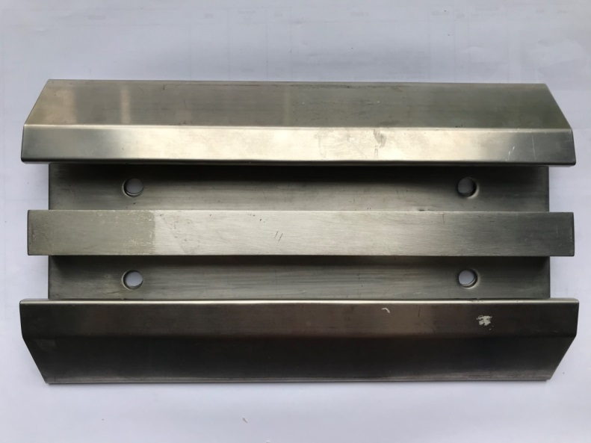
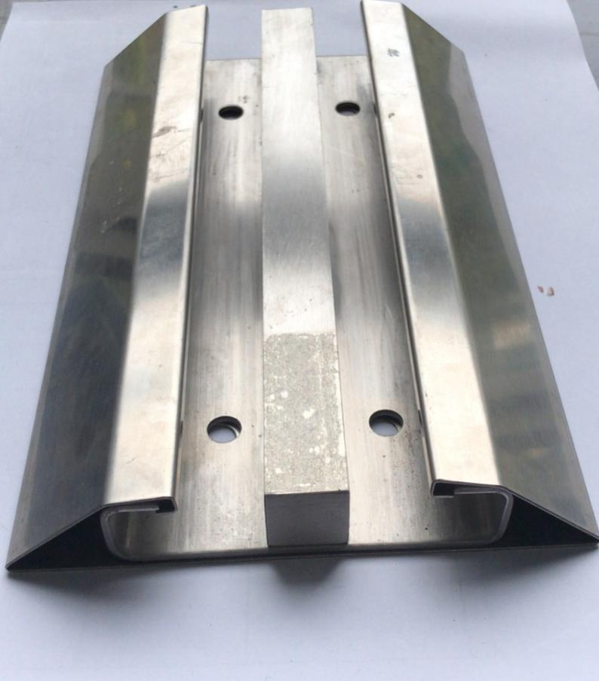
图1
2.2.底架：底架为分段组合式，具有对接互换性，并设有防倾倒装置，防止架体倾倒。用材厚度为4.0mm冷轧钢板，压制成槽型，高度≥110mm，并双弯边加强，弯边大于50mm，架体长期荷重存放资料不变形，底盘与立柱连接采用M10X20螺栓紧固，底架装配后的直线平行度不大于0.5mm/m，全长不大于2mm。
2.3.立柱:采用三柱式压筋立柱，选用厚度1.5mm优质冷轧钢板一次滚压成型，增强立柱的承载力。立柱两边规格为50mm*39mm，中间主立柱50mm*78mm。两侧面压筋和冲挂扣调节孔，设计通用性、实用性，有效保证产品侧拉力和扭曲力，层数和间距可按需调整，结构结实、坚固。
2.4.搁板：三压筋防滑搁板，厚度1.2mm；一次滚压成型，搁板正面压2根圆弧筋，其中内侧厚度23mm；外侧厚度27mm；同时在侧面27mm上压1根圆弧筋，采用双槽扁平压印式设计，有效防止架体移动时档案或图书因震动掉落，且刚性足、互换性好，外形美观，设计新颖；承重≥100KG，满负载24小时后曲挠度≤4mm，卸载后自动恢复。
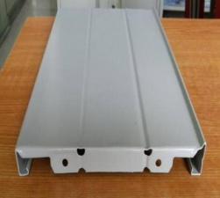

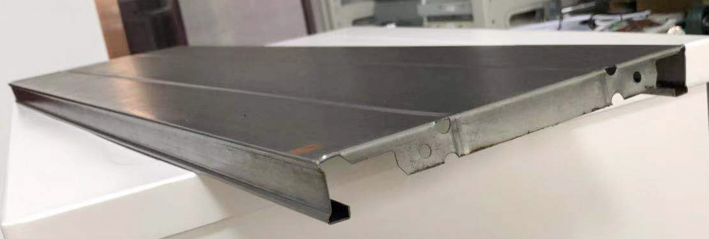

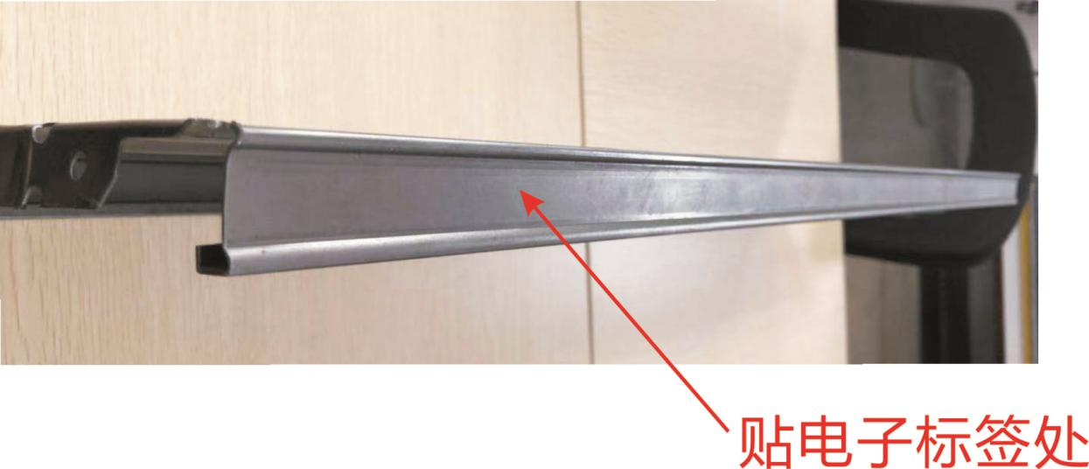
隔板贴电子标签处凹槽高度尺寸须≥15mm
图2
2.5.档板：采用T型压筋挡板，冲折一体成型，档板材料厚度≧0.8mm，设计为自锁式挡板，依靠挡板和隔板之间的机械组合达到锁紧功能。挡板高度≥165mm，超薄但又高强度的结构设计完全满足产品的隔挡功能,防止书或档案错位。
2.6.挂板：选用1.2mm的优质冷轧钢板冲压成型，高度≥165mm，挂板与立柱之间连接方式采用四扣钩以上扣接，挂板与搁板之间也采用四扣钩以上，挂板与立柱连接的扣钩和挂板与搁板连接的扣钩平行度相差＜1mm。
2.7.侧板：采用1.0mm优质冷轧钢板的三节式侧板，分为上中下三节，各节可压优美图案，设计新颖、外观立体感强，同时增加侧板强度，表面亚光喷塑。侧面对接处间隙小于1.5mm，侧板面安装四压筋不锈钢标插。
四压筋不锈钢标插：采用304 优质不锈钢板，厚1.0mm，侧板目录标插尺寸≥140*80mm，压四条筋，不得用铆钉、磁铁或螺丝等其他固定，要便捷安装和拆装。
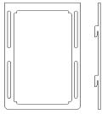
图3
2.8.顶板：顶板为整体平板，选用厚度为1.0mm的优质冷轧钢板，具备防尘、防漏光等功能。
2.9.门板：门面板安装在密集架的首列和最后一列，选用厚度为1.0mm的优质冷轧钢板，门板设计为艺术门，方便高或矮的使用人员开门，锁具用三级隐藏平面锁。
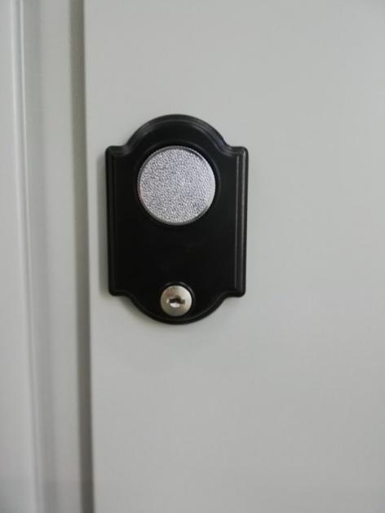
图4
2.10.传动机构：双挂钩圆盘式摇手软塑钢骨摇把，内镶嵌钢板，外包优质软塑材料。外表无毛刺、沙眼等瑕疵、手感舒适、外观大方，整体结实耐用，摇起来轻便、传动比迅速快捷。
软塑钢骨摇把
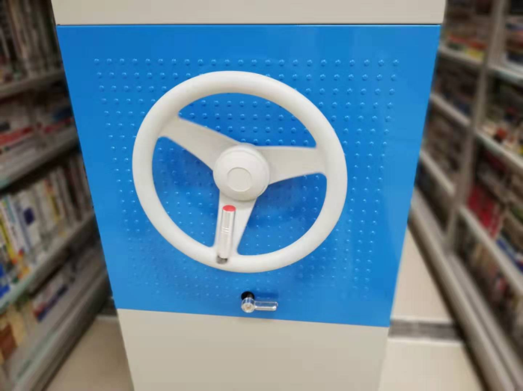
图5
2.11.底座传动系统：采用双轴传动，其中传动轴承直径≥30mm、壁厚≥3.0mm无缝冷轧钢管，三分力、双轴传动，中间驱动方式自由挂档脱落装置。链条采用摩托车链条采用≥Φ8.5，节距≥12.7，滚珠轴承采用省力型。链条破断力≥1800kg。传动轴和铁滚轮须进行防锈工艺并镀锌处理；中轴和短轴采用≥Φ30mm无缝冷轧钢管；底盘轴承安装采用P206E级双排向心球高级轴承。架体滑动平衡、轻灵定位可靠，传动轻便灵活，摇手轻，运行平稳，即可单列移动也可多列同时移动。
2.12.制动装置：每列均装有刹车制动装置，使之做到每一列均可锁定，查阅资料和存放文件时能确保人身安全，存取安全。每一组合团体均装有总锁装置，使之做到每个组合团体都可锁定，门面装有三级隐藏平面锁，防盗能力强，保密程度高。
2.13.密封装置：每列的接触面均有缓冲及密封装置，由磁性极强的电冰箱磁条橡胶密封条组成。顶部有防尘板，每列架体上方安装双面防尘板，要求防尘、防光、防有害气体，底部有防鼠板，合拢后无缝隙，具有良好的防尘、防鼠、防火、防潮等功能。
2.14.制造要求
（1）凡需焊接的部位应焊接牢固，焊点均匀，焊痕高度以不大于1mm，焊点间距应控制在100mm以内，焊痕表面波纹平整，不得出现焊焦、焊穿等现象。
（2）冲压件必须平整无毛刺，不允许有裂痕，冲压尺寸的误差应控制在±2.0mm之内。
（3）折弯必须到位，以确保工件折弯所需角度，其邻边垂直度、平行度控制在≤1.5mm内。
（4）涂层表面应平整光滑，色泽均匀一致，不允许有流挂、起粒、皱皮、露底、剥落、伤痕等外观缺陷。
（5）各零件、组合件表面应光滑平整，不得有尖角凸起；各零件、组合件之间能保持互换性。所有标准件及紧固件均需氧化或镀锌处理。
2.15.载重性能要求
（1）层板载重：单面层板均匀载重50kg，双面为100 kg，最大挠度为3mm，24h卸载后，不得裂纹，永不变形。
（2）全负载载重：每标准节在负载（≥1200kg）的情况下，架体、立柱不应有明显变形，架体不应产生倾倒现象。
（3）载重运行：在全负载的情况下，各列密集架在手动操纵下，都应运行自如，不得有阻滞现象。每标准节手动摇力应不大于11.8N（每列密集架的手柄摇力为：11.8N×标准节数）。
（4）载重稳定性：在受全部载荷二十分之一外力（沿X、Y轴两个方向的水平外力）的作用反复100次后，取消外力，架体所产生的倾斜不得大于总高的百分之一。支架、立（柱）板不得有明显变形。
2.16.安装要求
（1）各部安装应牢固可靠，不允许有松动现象，各结构件和架体无明显变形，架体无倾斜现象。每标准节组合后外型尺寸（长、宽、高）的极限偏差为正负2mm。
（2）标准架组装后，侧面板与中腰带的对缝处的间隙不大于2mm。
（3）门缝间隙在工装保障的前提下，均匀一致在1-2mm之间。
（4）导轨安装后，单根导轨的直线度不大于1.0mm/m。5m中不大于2.0mm。两根导轨水平高度偏差不大于1.0mm/m。两根导轨宽度之间的平行度偏差不大于2.0mm/m，全长不大于2.0mm，导轨对接处高低差不大于0.3mm，架体移动时与轨道保持90度。
（5）架体平行度：正负在1—2mm/列之间，架体垂直度：正负在1—2mm/列之间，架体纵向同步度：正负在1—2mm/列之间。
2.17.材料规格、技术参数标准一览表
序号 | 货物名称 |  | 材料规格 | 采用标准 | 材质技术参数说明
1 | 轨道 | 轨 道 | 优质不锈钢轨道 | 最新国家标准 | 采用不锈钢带护坡轨道。水平于地面，整体美观整洁易打扫。书车容易通过，长期碾压不变形。
 |  | 路 轨 | 高25×宽30mm优质304  不锈钢实心方钢 | 最新国家标准
2 | 底架 | 底梁、轴档、夹紧 | 4.0mm  冷轧钢板 | 最新国家标准 | 底架采用分段式组合，焊接牢固，无毛刺，每标准节承重≥1200KG钢性足，不变形，表面喷塑。
3 | 架体 | 挂 板 | 1.2mm  冷轧钢板 | 最新国家标准 | 采用三柱式压筋立柱，立柱两边规格为50mm*39mm，中间主立柱50mm*78mm，架体结实、坚固、设计新颖，增加架体侧推力和拉力，安装规范，层数和间距自由调整，表面喷塑平正光亮，色泽均匀一致，无鼓泡、脱落、伤痕等缺陷。层板承重≥100kg，满负荷24小时后屈挠度≤3mm，卸裁后自动恢复，不得有裂纹及永久变形,层板成型高度≥25mm。立柱采用CO2保护焊焊接成型，结构稳定、牢固。
 |  | 三柱式压筋立柱 | 1.5mm  冷轧钢板 | 最新国家标准
 |  | 压筋防滑  搁板 | 1.2mm  冷轧钢板 | 最新国家标准
 |  | 档板 | 厚0.8mm，高165mm  冷轧钢板 | 最新国家标准
4 | 门面 | 门 框 | 1.0mm  冷轧钢板 | 最新国家标准 | 门面板安装在密集架的首列和最后一列，选用厚度为1.0mm的优质冷轧钢板，门板设计为艺术门,门装三级隐藏平面锁，方便不同高度使用人员开启密集架。
 |  | 门板 | 1.0mm  冷轧钢板 | 最新国家标准
 |  | 门 锁 | 三级隐藏平面锁
5 | 侧板 | 豪华型 | 1.0mm  冷轧钢板 | 最新国家标准 | 三段式圆弧型，可压优美图案，设计新颖、外观立体感强，同时增加侧板强度，表面亚光喷塑。侧面对接处间隙小于1.5mm，侧板面安装四压筋不锈钢标插。
6 | 传动  机构 | 轴 承 | HR204E级  双排珠心  调心式滚珠轴承 | 最新国家标准 | 传动机构配合精度高，定位可靠。传动轻便灵活，摇力轻，运行平稳，性能达到国标标准，不会出现失灵、打滑现象。滑荷重：1000kg/滑轮。
 |  | 双轴传动 | 采用直径3.0无缝冷轧钢管 | 最新国家标准
 |  | 滚 轮 | 碳素钢 | 最新国家标准
 |  | 齿 轮 | ZG45  滚轮精制 | 最新国家标准
 |  | 摩托车  链条 | Φ8.5节距  12.7FR420 | 最新国家标准 | ISO9001认证产品
 |  | 双挂钩圆盘式摇手 | Φ≥450mm | 最新国家标准 | Φ≥450mm软塑钢骨方向盘摇把，内镶嵌钢板，外包优质软塑材料。外观大方，整体结实耐用，把手为折叠式，可避免通道障碍。
7 | 制动装置 | 边列锁定装具(总锁) | 808锁 | 豪华型 | 门面列和中间移动列分别装有锁具和制动装置，每组密集架闭合后可用总锁锁住，形成一个封闭的整体，各列移开后可单独制动，制动装置为更人性化的推拉制动，可有效保证查阅人员的人身安全。
 |  | 锁定方式 | 推拉制动 | 豪华型
8 | 防护装置 | 密封条 | 20mm | 磁性冰箱  门吸条 | 每列的接触面均有缓冲及密封装置，具有良好的防震、防尘、防鼠、防潮、防火、防漏光功能。
 |  | 顶 板 | 1.0mm  冷轧钢板 | 最新国家标准
 |  | 防尘板、防 | 1.0mm | 最新国家标准
 |  | 防倾倒  装置 | 3.0mm  冷轧钢板 | 最新国家标准
9 | 表面处理 | 前处理  药剂 | Zn系磷化 | 最新国家标准 | ISO9001认证产品
 |  | 高压  静电喷塑 | 环氧型聚  脂混合粉 | HYBRID
 |  | 纯水洗 | ≤10ЦS  电导率 | 最新国家标准
3.样品：
3.1.不锈钢轨道：提供样品一块，长度≥600mm（附图1所示）
3.2.三柱式压筋立柱：提供样品一套，长度≥1000mm；
3.3.三压筋防滑搁板：提供样品一套，≥230mm*600mm，喷漆与不喷漆各1块（附图2所示）；
3.4.T型压筋档板：提供样品一个，长度≥600mm；
3.5.三节式侧板：提供样品一套，三节≥150cm；
3.6. 四压筋不锈钢标插：提供样品一块，侧板目录标插尺寸≥140*80mm（附图3所示）；
3.7门板：提供样品一块，≥450*900mm（附图4所示）；
3.8软塑钢骨摇把：提供样品一个(附图5所示）；
★说明：
1.有关尺寸误差范围必须符合国家有关计量标准。
2.本文件所采用的标准，凡是注日期的引用文件，仅注日期的版本适用于本文件。凡是不注日期的引用文件，其最新版本（包括所有的修改单）适用于本文件。
3.颜色、图案与logo按照采购人需求。
4.本文件中所附图案均为参考图案。

二.双柱式钢木书刊架及其它产品技术参数
（一）钢木书架
1.规格：长900mm*宽500mm*高2200mm 6层
2.各部件技术参数：
(1)底座：采用1.5mm优质冷轧钢板，结构牢固稳定。底座高度100mm。
(2)立柱：采用1.5mm优质冷轧钢板一次滚压成型、压筋立柱，立柱尺寸50 mm*39mm，立柱两侧排孔均匀冲裁，使层板层数和间距可按需要调整。孔距根据客户要求而定。
(3)层板：采用1.2mm优质冷轧钢板一次滚压成型，层板采用防惯性滑落设计，正面压筋。层板内侧厚度23mm，外侧面厚度27mm，防惯性封口层板外观新颖、刚性足，有效的保证档案资料安全，增加了层板承重能力。
（4）挂板：选用1.2mm的优质冷轧钢板冲压成型，高度≥165mm，挂板与立柱之间连接方式采用四扣钩以上扣接，挂板与搁板之间也采用四扣钩以上，挂板与立柱连接的扣钩和挂板与搁板连接的扣钩平行度相差＜1mm。
(5) 档板：采用T型压筋挡板，冲折一体成型，档板材料厚度≧0.8mm，设计为自锁式挡板，依靠挡板和隔板之间的机械组合达到锁紧功能。挡板高度≥165mm，超薄但又高强度的结构设计完全满足产品的隔挡功能,防止书或档案错位。
(6)顶板：采用1.0mm优质冷轧钢板，顶板采用一体成型工艺。顶板高度≧50mm。结构新颖，强度高，钢性足。
（7）侧板：选用优质橡胶木指接板，采用现代风格，侧板厚度为≥18 mm。油漆：采用知名品牌水性环保油漆，采用国际环保涂封技术，木侧板安装A4大小的亚克力标插。
（8）顶边条、底边条：优质橡胶木指接板，采用现代风格，底边条尺寸≥120mm，顶边条尺寸≥40mm，木条造形美观，顶面平整。
（9）工艺要求
1）钢质部分经过酸洗、碱洗、磷化表面处理，防锈、防腐蚀能力强。
2）钢板厚薄一致，无高低不平。
3） 钢板表面光亮平整，塑粉无颗粒，气泡，渣点，颜色均匀。
- 钢板组合紧密，焊接处打磨光滑且牢固。
5）木材含水率低于12%。
6） 木材表面涂漆，油漆采用五底三面一色工艺，油漆无颗粒、气泡、渣点，颜色均匀。
（二）钢木期刊架
1.规格：1000mm*宽650mm*高2000mm 5层
2.各部件技术参数：
(1)底座：采用2.0mm优质冷轧钢板，结构牢固稳定。底座高度100mm。
(2) 立柱：采用1.5mm优质冷轧钢板一次滚压成型、压筋立柱，立柱尺寸50 mm*39mm，层板层数和间距可按需要调整，立柱设计人性，承重能力强，钢性足，外形美观。
(3) 层板：采用1.2mm优质冷轧钢板，层板一体成形工艺，正面压制两组圆筋，增加了层板承重能力。
（4）展板：采用1.0mm优质冷轧钢板一体成型而成，多道折弯工艺。展板折边部分达到20mm，展板上按有目录槽。期刊架展板上下翻动轻便，无噪音，期刊架内部结构结实耐用。
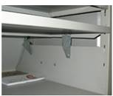
(5)挂板：采用1.2mm优质冷轧钢板，一体冲压成型，挂板与立柱之间连接方式采用扣接，挂板承重性能强，与立柱对接处更牢固。
(6)挡板：高165mm,采用0.8mm优质冷轧钢板一体成型而成，多道折弯工艺。安装便捷，外形美观，强度高。
(7)顶板：采用1.0mm优质冷轧钢板，顶板采用一体成型工艺。顶板高度≧50mm。结构新颖，强度高，钢性足。
（8）工艺要求
1）侧板：优质橡胶木指接板，采用欧式风格，侧板厚度为≥18 mm。油漆：采用知名品牌水性环保油漆，采用国际环保涂封技术，符合GB 18581-2009《室内装饰装修材料溶剂型木器涂料中有害物质限量》规定，木侧板安装A4大小的亚克力标插。
2）顶边条、底边条：优质橡胶木指接板，采用欧式风格，底边条尺寸≥120mm，顶边条尺寸≥40mm，木条造形美观，顶面平整。
3）钢质部分经过酸洗、碱洗、磷化表面处理，防锈、防腐蚀能力强。
4）钢板厚薄一致，无高低不平。
钢板表面光亮平整，塑粉无颗粒，气泡，渣点，颜色均匀。
6） 钢板组合紧密，焊接处打磨光滑且牢固。
7） 木材含水率低于12%。
8） 木材表面涂漆，油漆采用五底三面一色工艺，油漆无颗粒、气泡、渣点，颜色均匀。
（三）报纸柜
1.规格：700mm*宽420mm*高1200mm 10层
2.各部件技术参数：
(1) 立柱：采用优质实木，承重能力强，钢性足，外形美观。
(2) 抽拉板：采用优质实木板，抽拉板两侧安装有三节式轨道，抽拉过程顺畅无明显阻碍。三节式轨道应该含有防惯性脱落设计，防止抽拉板在抽拉过程中抽拉脱出。抽拉板外观新颖、刚性足，有效的保证报纸存放平稳。
(3)顶板：采用优质实木板。结构新颖，强度高，钢性足。
(4) 侧板：采用优质实木板。侧板款式新颖、美观大方、结构独特、强度高，正面按压不变形。
（5）工艺要求
1）钢质部分经过酸洗、碱洗、磷化表面处理，防锈、防腐蚀能力强。
2）钢板厚薄一致，无高低不平。
3） 钢板表面光亮平整，塑粉无颗粒，气泡，渣点，颜色均匀。
4） 钢板组合紧密，焊接处打磨光滑且牢固。
5） 木材含水率低于12%。
6） 木材表面涂漆，油漆采用五底三面一色工艺，油漆无颗粒、气泡、渣点，颜色均匀。
7）面板木纹纹理自然，颜色线条拼合细密。
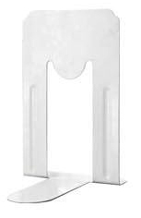
（四）书立

1.规格：尺寸148*230mm，大号书立
2.材质说明：采用2.0mm优质冷轧钢板，表面经除油、去锈、磷化等多道工序前处理，喷塑粉采用优质环保型粉末高温塑化而成。底座具备防滑功能。颜色亚光灰白。
（五）不锈钢静音书车
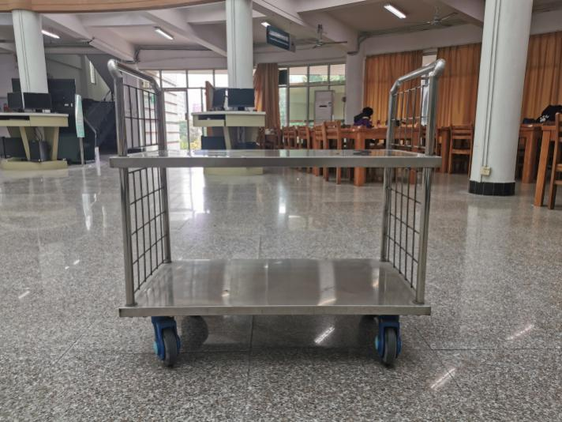
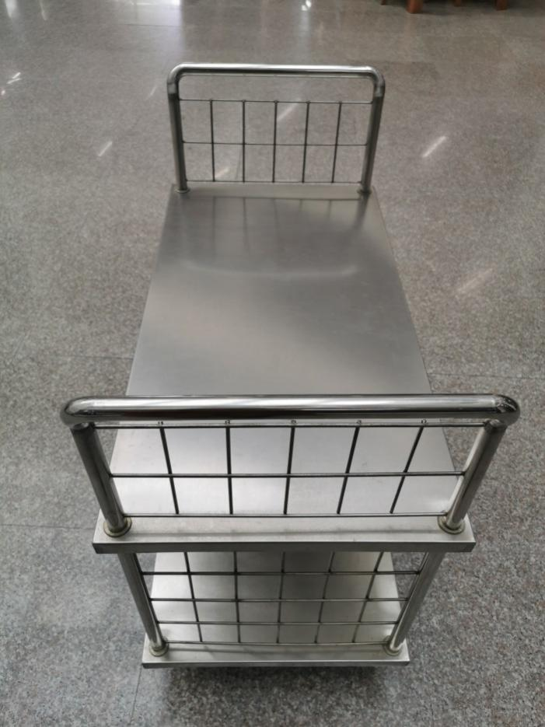
1.规格：910（L）×450(W)mm
1）下层车板高度：185mm
2）上层车板高度：600mm
3）上下车板间隔：415mm
4）扶手高度：920mm
5）护栏高度:155mm6．
6）车轮直径:5寸,四个万向脚轮
7）最大载重:300KG
2.材质详细性能及工艺说明：二层车板，分体式，可拆装，双扶手并带 护栏，车板及扶手边网均为不锈钢材料，持久耐用，不易损坏。
（六）超静音平板书车
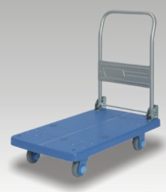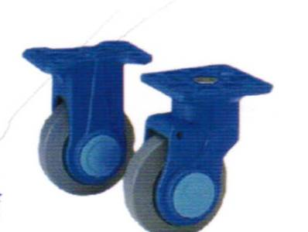

1.规格：长910*宽600
2.材质详细性能及工艺说明：
(1）车板、脚轮采用高性能树脂、脚轮采用了独特的静音设计，
(2）由于脚轮采用了特殊的设计，减轻了使动抵抗和走行抵抗，使产品达到了走行轻快化。
(3）车板、脚轮采用高性能树脂，使本产品的自重达到了轻量化。

（七）书梯
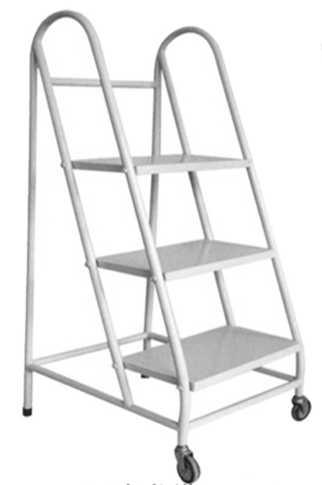
1.规 格：长450*宽650*高1250(mm)
2.材质说明：采用1.5mm厚的优质冷轧钢板。
3.静电喷塑：钢质部件采用乳化剂和碱性助剂，磷酸除锈、锌系薄膜型磷化、钝化，亚光热固性环氧聚酯粉末，高温固化(塑粉为灰色、喷涂厚度0.025～0.03mm、硬度≧0.4mm、冲击强度≧3.92J无剥落、裂纹或皱纹等、附着力一级、光泽度≧65%、耐腐蚀耐盐水24H，不锈蚀、不鼓泡、不裂。)
4.工艺结构要求：磷化处理、静电喷塑，要求表面喷涂均匀、光滑、无裂痕、不摇晃。
（八）书踏
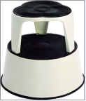
1.规格：直径400x高400mm
2.材质说明：采用厚1.2mm优质冷轧。
3.静电喷塑：钢质部件采用乳化剂和碱性助剂，磷酸除锈、锌系薄膜型磷化、钝化，亚光热固性环氧聚酯粉末，高温固化（塑粉为灰色、喷涂厚度0.025～0.03mm、硬度≧0.4mm、冲击强度≧3.92J无剥落、裂纹或皱纹等、附着力一级、光泽度≧65%、耐腐蚀耐盐水24H，不锈蚀、不鼓泡、不裂。）
4.工艺结构要求：磷化处理、静电喷塑，要求表面喷涂均匀、光滑、无裂痕、安装好牢固稳定不摇晃。
5.颜色：采用灰亚光色

★样品：各产品提供小样样品一套。
★说明：
1.有关尺寸误差范围必须符合国家有关计量标准。
2.本文件所采用的标准，凡是注日期的引用文件，仅注日期的版本适用于本文件。凡是不注日期的引用文件，其最新版本（包括所有的修改单）适用于本文件。
3.本文件中所附图案均为参考图案。
4.产品颜色、图案与logo均按照采购人需求制作。

